Udruga Mladi informatički stručnjaci poziva vas na svoje događaje na Vidikovac Mađerkin breg, 25. listopada 2025.

Događaje organiziramo u sklopu projekta ITEO 2.0 koji sufinancira Europska unija iz Europskog socijalnog fonda +.

**ITEO 2.0 NA VIDIKOVCU održat će se 25. 10. od 17 sati.**

Pozivamo vas na druženje uz znanost, kreativnost i maštu! Otkrijte što radimo u sklopu našeg projekta ITEO 2.0, zavirite u svijet astronomije, razgledajte zanimljive radove i sudjelujte u radionici izrade zmajeva.

**Promatranje nebeskih tijela**

Kako gledamo u nebo?

Na našem događanju pokazat ćemo vam kako promatramo planete, zvijezde i druge nebeske pojave. Naučite nešto novo o svemiru i otkrijte kako izgleda svijet kroz teleskop!

**Izložba radova**

U sklopu projekta ITEO 2.0 nastali su brojni kreativni radovi. Dođite ih razgledati i saznajte međuodnos znanosti i umjetnosti.

**Pozoj nad Mađerkom – Radionica izrade zmajeva**

Jeste li čuli za Pozoja?

U ovoj radionici izrađivat ćemo zmajeve inspirirane legendom o Pozoju – zmaju iz slavenskih mitova. Radionica je namijenjena djeci, mladima i svima koji žele stvarati i zabaviti se. Sve materijale osiguravamo mi – ponesite samo dobru volju i maštu!

Na Mađerkinom bregu organiziramo i javno predavanje **TELESKOPI – ČAROBNI PROZORI PREMA** **ZVIJEZDAMA** s početkom u 18 sati.

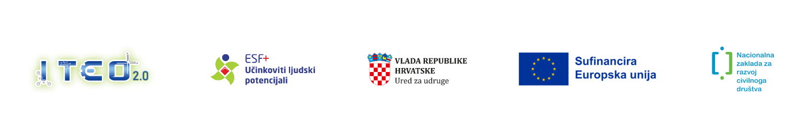Jeste li se ikada zapitali kako teleskop uspijeva približiti udaljene planete, maglice i galaksije? Na ovom predavanju upoznat ćemo osnovne tipove teleskopa, od klasičnih refraktora do modernih katadioptera te njihove prednosti i nedostatke. Saznat ćete i kako odabrati teleskop koji najbolje odgovara vašim astronomskim interesima i omogućuje vam vlastiti pogled u svemir.

Izneseni stavovi i mišljenja samo su autorova i ne odražavaju nužno službena stajališta Europske unije ili Europske komisije. Ni Europska unija ni Europska komisija ne mogu se smatrati odgovornima za njih.